Тиждень тридцять третій
Змагаємося і перемагаємо
Цього тижня ти дізнаєшся:
- З якою метою подають інформацію в новинних програмах/відеоблогах?
- У чому полягають особливості мовлення коментатора?
- Чому в літературних творах персонажами часто є тварини?
- Чи легко з іншими говорити про те, за що ти себе любиш?
- Чому в українській мові немає фразеологізмів про пінгвінів, а є багато про котів?

Досліджуймо

1.
А. Прочитай тлумачення лексичного значення слів і запиши по 2–3 приклади відомих тобі виставок, конкурсів і чемпіонатів.

ВИСТАВКА - публічний показ спеціально підібраних предметів і місце цього показу.
КОНКУРС - змагання, яке дає змогу виявити найбільш гідних із його учасників або
найкраще з того, що надіслане на огляд.
ЧЕМПІОНАТ - змагання на першість з якого-небудь виду спорту, переможець якого дістає звання чемпіона.

Виставки: _______________________________________________________
Конкурси: _______________________________________________________
Чемпіонати: _____________________________________________________

Б. Переглянь відео за посиланням. ТСН. Котячий бал https://www.youtube.com/watch?v=3NOLY7Jatro
Про що йдеться у цьому відео: про виставку, конкурс чи чемпіонат?
З якою метою інформацію про такі виставки подають у новинних телевізійних програмах?
В. Перегляньте відеоблог «Лука в ефірі».
Луці Колибі десять років, і він читає книжки. Але не просто читає, а й робить на них короткі відеоогляди. У середньому по одному випуску кожні два тижні. Зазвичай це дитяча та підліткова література в жанрі фентезі та детективи. Але інколи на Луку сходить натхнення і він розповідає цікаві факти про класиків — Лесю Українку, Івана Франка, Тараса Шевченка.
https://www.youtube.com/watch?v=vS9E-gBUloE&list=PLxCyD9FwBzKcZML5PAxOrzO7RQw8GJ9Zb&index=9
Отже, Лука – відеоблогер. Себто той, хто створює відеоконтент і розміщує його в інтернеті.
Якщо тобі до вподоби, то можеш стати його підписником.
А інформації про що тобі не вистачає?
Якщо так, то де ти її розшукуєш?
Чи цікаво було б тобі отримувати новини\огляди від твоїх
ровесників?

Дискутуймо

2.
Обери одне з питань і запропонуй однокласникам чи однокласницям обговорити його в групі. Якщо ти маєш власне питання, то запропонуй його для обговорення. Занотуй ідеї, які були висловнені в групі, і зроби усне повідомлення про результати дискусії.
1. Чи доцільні виставки тварин?
2. Які умови мають бути створені для тварин, щоб виставка не спричиняла їм незручності і шкоди?
3. Чи будь-яка тварина може бути учасником виставки? Чому? Чи справедливо це?
4. Твоє питання: _______________________________________________________________
_______________________________________________________________

Пишімо

3.
Якби сьогодні перед тобою постало питання про вибір домашнього улюбленця, якою б була твоя відповідь. Чи є вона серед запропонованих на шкалі ставлень?
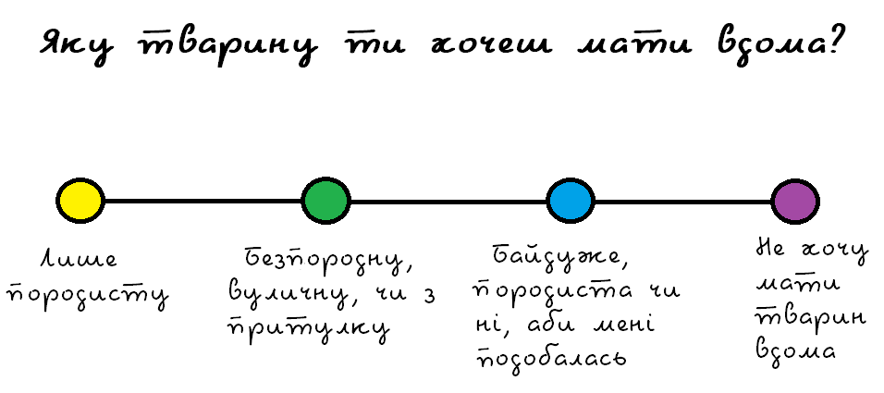

Напиши про свій вибір і поясни, чому ти так уважаєш.
______________________________________________________________________________________________________________________________
_____________________________________________________________________________________________________________________________________________________________________________________________

Читаймо

4. | Прочитай уривок з твору Галини Вдовиченко «Найдовші вуса» на с. 101–102 і дізнайся, як було організовано конкурс на найдовші вуса.

Дискутуймо

5.
Як ти вважаєш, конкурс на найдовші вуса був заздалегідь підготовленим чи виник стихійно? Доведи свою думку.
Що обурило Пушинку?
Як ти розумієш слова «У цього малого бійцівська вдача»?
Чи доводилося тобі брати участь у будь-якому конкурсі? Що це був за конкурс? Хто входив до складу журі?
Яким має бути конкурс, щоб у ньому хотілося брати участь?

Творімо

6.
Ми подкастери!
Уяви, що ти готуєшся до кастингу на роль Коментатора-Чорного кота. У чому полягають особливості мовлення подкастера? Так звуть ведучого або коментатора, який створює аудіотекст ( тобто той, що звучить). Попрацюй у парі з однокласником або однокласницею. Спочатку підготуйтеся до читання вголос. Потім один читає, а другий – слухає. Слухач оцінює роботу Коментатора-Чорного кота за наведеними критеріями, зафарбувавши будь-яким кольором відповідне слово. Після цього обміняйтеся обов’язками й виконайте завдання ще раз.
Мовлення подкастера
швидко | повільно
голосно | тихо
емоційно | стримано
невимушено | дуже скуто
переконливо | непереконливо
Пишімо

Напиши невеличку розповідь «Про Кота-Який-Ніколи-Не-Вигравав». Спробуй зробити кінцівку розповіді щасливою.
7.
Обміняйтеся зошитами з однокласником та однокласницею та перевірте, чи є в тексті:
назва  зачин | основна частина  кінцівка

Досліджуймо

8.
А. Випиши з прочитаного уривка на с. 101 по 2 форми дієслів.
- форми минулого часу: _________________________________________
- форми теперішнього часу: _____________________________________
- форми майбутнього часу: ______________________________________
- неозначена форма: ____________________________________________

Б. Випиши всі власні імена, які трапилися в прочитаному уривку. Яка особливість написання власних назв?

____________________________________________________________________________________________________________________________________________________________________________________________________________________________________________________________

Які назви трапилися у твоєму списку?
Яка власна назва записана в лапках? Чому?
У яких з цих слів заміна приголосного звука призведе до утворення слова з іншим значенням? А в якому слові заміна голосного звука утворить нове слово? Запиши утворені пари.
______________________________________________________________________________________________________________________________

Читаймо

9. | Прочитай наступний уривок із твору Галини Вдовиченко «Найдовші вуса» до останнього абзаца на с. 103 і дізнайся, чи вплинула стороння оцінка на оцінку Коментатора-Чорного Кота власних вус.

Дискутуймо

Що можна сказати про характер Коментатора-Чорного кота?
10.
Чого кожен з нас може повчитись у цього кота?
Як ти розумієш слова «Варто придивлятися одне до одного уважніше, аби не пропустити чогось важливого…»?
Чому в літературних творах персонажами часто є тварини?

Пишімо

11.
Чим відрізняється ставлення Клаповуха та Коментатора-Чорного кота до того, що жоден з них не став переможцем? Запиши свої міркування.

______________________________________________________________________________________________________________________________________________________________________________________________________________________________________________________________________________________
________________________________________________________________________________________________________________________________________________________________________________________________________________________________________________________________________________________
____________________________________________________________________________________________________________________________________________

Як ти перевірив орфограми, які трапилися у твоєму тексті?

Творімо

Є багато слів, у яких заховався КІТ. Спробуй здогадатись, що це за слова та запиши їх.
12.

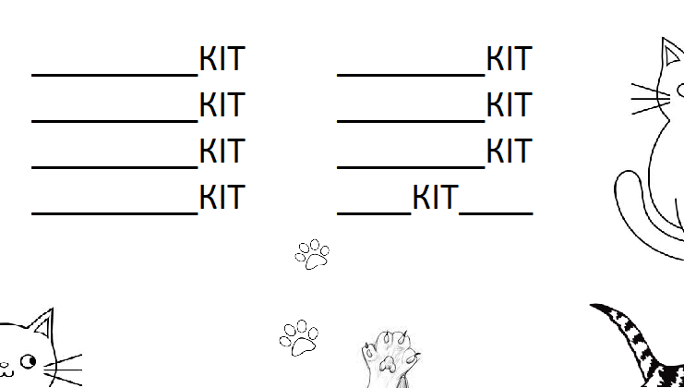
Пишімо

Пригадай усе, за що ти себе любиш. Це можуть бути твої вміння або риси характеру. Обговори з однокласниками й однокласницями, за що вони цінують себе, адже кожен з вас справді чудовий.
13.

Читаймо
14. | Прочитай ще один уривок із твору Галини Вдовиченко «Найдовші вуса» на с. 103–105 і з’ясуй, чому переможця конкурсу так і не було встановлено.

Дискутуймо

Чи можливо в конкурсі визнати першість за кількома учасниками? За яких умов таке може статися?
15.
Чи справедливим було рішення журі конкурсу «Вуса сезону»?
Чому варіант «перемогла дружба» не влаштував переможців?
Як ти розумієш слова «Зараз ми перевіримо його вуса на міцність»?
Чому учасників конкурсів інколи знімають зі змагань?
Чи справедливою була дискваліфікація учасників конкурсу «Вуса сезону»?
Про кого більше ця історія: про котів чи про людей?

Досліджуймо
16.
Уяви себе пошуковцем мовних явищ. Випиши з останнього уривку з твору Галини Вдовиченко:

фразеологізм
синонім до слова гамір
назву заспокійливого лікарського
засобу
слово зі значенням «гостра суперечка,
що супроводиться взаємними докорами,
образами»
антонім до слова поразка
споріднені слова до слів:
довгий

перемога

плече

ковбаса

парасоля
два звертання

чотири займенники

Обміняйтеся зошитами з однокласником або однокласницею і виконайте взаємоперевірку. Чи всі відповіді збіглися?

Пишімо

17.

Коти досить часто фігурують в українській народній творчості. І у фразеологізмах теж. Поясни значення наведених фразеологізмів.
Не все коту масниця - ___________________________________________
______________________________________________________________
Знає кіт, чиє сало з’їв - ___________________________________________
______________________________________________________________
Чорна кішка пробігла (між ними) - _________________________________
______________________________________________________________
Згадає кішка мишачі слізки - _____________________________________
______________________________________________________________
Тягнути кота за хвоста -__________________________________________
______________________________________________________________
Як кіт наплакав - _______________________________________________
______________________________________________________________
Як кіт з собакою (живуть) -________________________________________
______________________________________________________________
Кішки на душі шкребуть - ________________________________________
______________________________________________________________

Досліджуймо

18.
- Переглянь відеоролик про кота Інжира за посиланням https://www.youtube.com/watch?v=M83Zajzo1pQ
Якою, на твою думку, була мета художниці Олени Павлової, яка вигадала цього персонажа?
Запиши 3 будь-які факти з життя Інжира.
____________________________________________________________________________________________________________________________________________________________________________________________________________________________________________________________________________

Переглянь 10-ту серію з анімафільму «Книга мандрівка. Україна» https://www.youtube.com/watch?v=PMmWgTzECeo

Якою, на твою думку, була мета авторів мультсеріалу, які вигадали цього персонажа?
Запиши 3 будь-які факти про Києво-Печерську лавру, про які розповідає кіт Афанасій.
____________________________________________________________________________________________________________________________________________________________________________________________________________________________________________________________________________
З якою метою ти можеш використати отриману в обох відео інформацію?
- Переглянь фрагмент з анімафільму «Коти-аристократи»
https://www.youtube.com/watch?v=b8DJTTRIkak
Чому ім’я головного персонажа охоплює всю Європу?
Пригадаймо

- Чим може бути корисна інформація, подана в новинних програмах?
- Чому коментатор виставки, конкурсу або чемпіонату має своєрідне мовлення?
- Чи цікавими є літературні персонажі – тварини? Чому?
- Чи треба говорити з іншими про те, за що ти себе любиш? Чому?
- Чому в українських фразеологізмах так часто фігурують коти?

